ФЕДЕРАЛЬНОЕ ГОСУДАРСТВЕННОЕ БЮДЖЕТНОЕ ОБРАЗОВАТЕЛЬНОЕ УЧРЕЖДЕНИЕ
ВЫСШЕГО ПРОФЕССИОНАЛЬНОГО ОБРАЗОВАНИЯ
СТАВРОПОЛЬСКИЙ ГОСУДАРСТВЕННЫЙ АГРАРНЫЙ УНИВЕРСИТЕТ

ЭЛЕКТРОЭНЕРГЕТИЧЕСКИЙ ФАКУЛЬТЕТ

Кафедра «Применения электроэнергии в сельском хозяйстве»

ЛАБОРАТОРНАЯ РАБОТА № 1

«ОПРЕДЕЛЕНИЕ МЕСТА РАСПОЛОЖЕНИЯ РАСПРЕДЕЛИТЕЛЬНОЙ ПОДСТАНЦИИ И ТРАНСФОРМАТОРНЫХ ПОДСТАНЦИЙ 10/0,4 КВ. ВЫБОР КОНФИГУРАЦИИ СЕТИ 0,38 КВ. ОПРЕДЕЛЕНИЕ КООРДИНАТ ЦЕНТРА ЭЛЕКТРИЧЕСКИХ НАГРУЗОК»

Выполнил
студент 4 курса 1 группы ______________ Скотарев И.Н.
подпись
_______________
дата

Принял
доцент кафедры ПЭСХ, к.т.н. _______________Антонов С.Н.
подпись
_______________
дата

Ставрополь, 2015
Цель работы:
- Научиться определять места расположения распределительной подстанции и трансформаторных подстанций 10/0,4 кВ и выбирать конфигурацию сети высокого напряжения.
- Научиться производить выбор конфигурации сети 0,38 кВ и определять координаты центра электрических нагрузок.

ВЫПОЛНЕНИЕ РАБОТЫ
- Определение места расположения распределительной подстанции и трансформаторных подстанций 10/0,4 кВ
Распределительные, как и потребительские трансформаторные подстанции следует располагать в месте, которое максимально приближено центру электрических нагрузок.
Схемы развития районных сетей разрабатываются для сетей энергосистемы в целом или по отдельным сетевым районам, а также для промышленных узлов. Задачами при проектировании являются:
- разработка и обоснование предложений по развитию сети;
- выбор конфигурации и параметров сети, определение очерёдности строительства сетевых объектов;
- выбор типа, параметров и места размещения компенсирующих устройств, а также способов регулирования напряжения;
- оценка необходимых капитальных вложений;
- для каждой схемы соединения сети должно выполняться требование надежности питания потребителей
Но так как мы не имеем входных данных о характере потребителей, географическом месте будущего расположения, то расположим ТП по исходным данным.
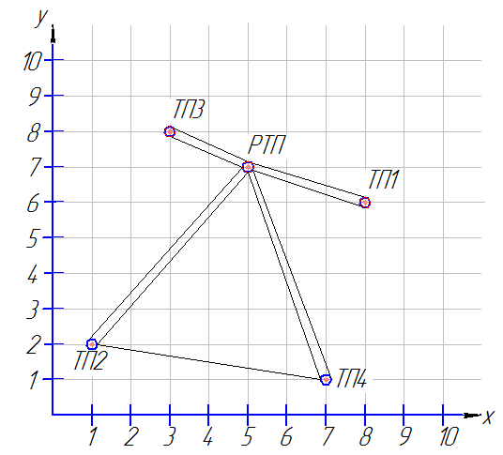
Рисунок 1 - Ситуационный план участка электрических сетей (масштаб X= 0…10 км, Y= 0…10 км)
Такое расположение было выбрано, потому что я предположил что ТП находятся на территории крупного промышленного предприятия и они питают очень много энергоемких потребителей (например, ОАО «Монокристалл», которые занимаются выращиванием синтетического сапфира), которые требуют высокой надежности электроснабжения, так как авария на линии может вызвать огромные убытки.

- Выбор конфигурации сети 0,38 кв. определение координат центра электрических нагрузок
Расчеты центра электрических нагрузок будем выполнять в среде MathCAD. Распределительные, как и потребительские трансформаторные подстанции следует располагать в месте, которое максимально приближено центру электрических нагрузок. Но так как у нас нет данных о географическом расположении потребителей и подстанции, то трансформаторные подстанции будем располагать в ЦЭН.
Координаты центра электрических нагрузок определяются по формулам:
$x=\frac{\sum_{i=1}^{n}{S_{i}x_{i}}}{\sum_{i=1}^{n}{S_{i}}}$;
$y=\frac{\sum_{i=1}^{n}{S_{i}y_{i}}}{\sum_{i=1}^{n}{S_{i}}}$.
где S_{i}, – расчетная мощность на вводе i-ro потребителя, кВА:
х_{i}, у_{i} - координаты i-ro потребителя.

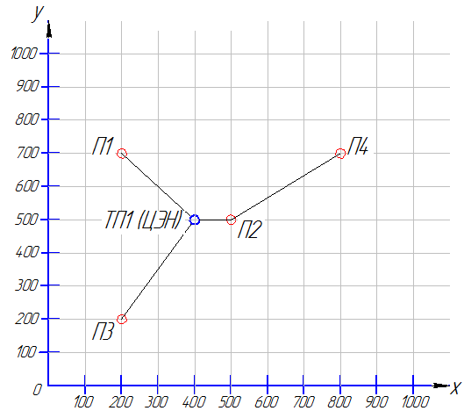
Рисунок 2 - Схема электроснабжения потребителей ТП №1 (масштаб X= 0…1000 м, Y= 0…1000 м)

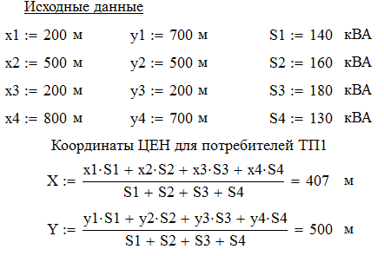

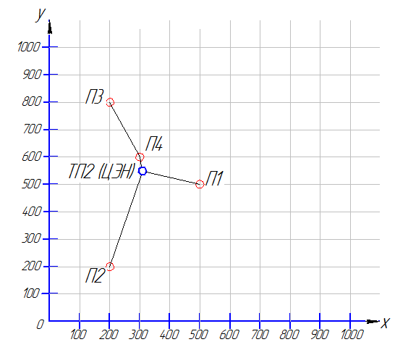
Рисунок 3 - Схема электроснабжения потребителей ТП №2 (масштаб X= 0…1000 м, Y= 0…1000 м)

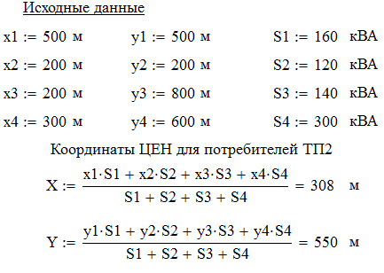

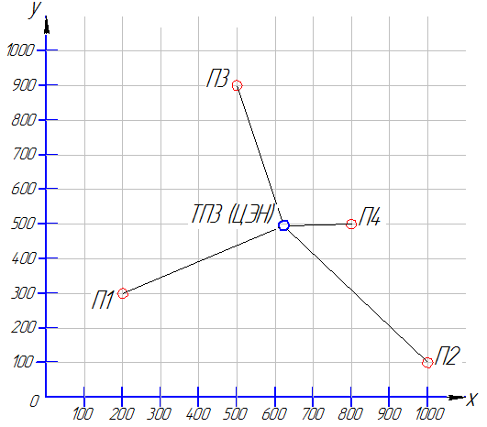
Рисунок 4 Схема электроснабжения потребителей ТП №3 (масштаб X= 0…1000 м, Y= 0…1000 м)
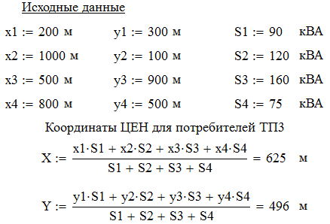

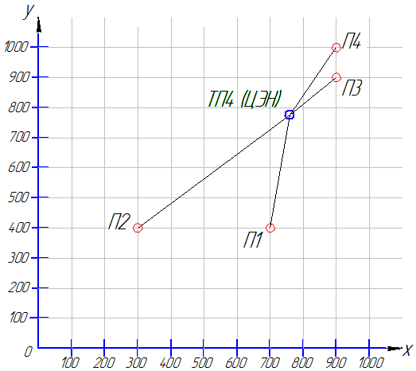
Рисунок 5 - Схема электроснабжения потребителей ТП №4 (масштаб X= 0…1000 м, Y= 0…1000 м)
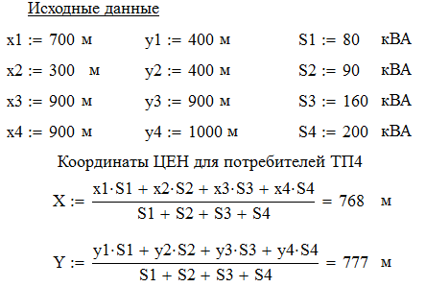

ВЫВОД
В ходе выполнения было замечено чем мощнее потребитель электрической энергии, тем ближе к нему находится цент электрических нагрузок (Рисунок 3 и Рисунок 5), а так же чем больше удаленность потребителей друг от друга, тем ближе ЦЭН к менее мощному потребителю (Рисунок 4), в случае средней удаленности потребителей друг от друга ЦЭН (Рисунок 2) смещается к потребителю, потребляемая мощность которого близка к среднему значению потребляемых мощностей всех потребителей подстанций.

